**Лабораторная работа: настройка IPv6-адресов на сетевых устройствах**

**Топология**

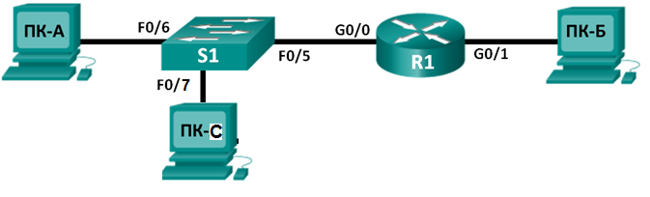

1. **Таблица адресации**

|  |  |  |  |  |
| --- | --- | --- | --- | --- |
| **Устройство** | **Интерфейс** | **IPv6-адрес** | **Длина префикса** | **Шлюз по умолчанию** |
| R1 | G0/0 | 2001:DB8:ACAD:A::1 | 64 | Недоступно |
|  | G0/1 | 2001:DB8:ACAD:В::1 | 64 | Недоступно |
| S1 |  |  |  |  |
| ПК-А | Сетевой адаптер | 2001:DB8:ACAD:A::3 | 64 | FE80::1 |
| ПК-С | Сетевой адаптер | 2001:DB8:ACAD:A::4 | 64 | FE80::1 |
| ПК-Б | Сетевой адаптер | 2001:DB8:ACAD:В::3 | 64 | FE80::1 |

1. **Задачи**

**Часть 1. Настройка топологии и конфигурация основных параметров маршрутизатора и коммутатора**

**Часть 2. Ручная настройка IPv6-адресов**

**Часть 3. Проверка сквозного подключения**

1. **Исходные данные/сценарий**

В ходе лабораторной работы вы настроите IPv6-адреса для узлов и интерфейсов устройств. Для отображения IPv6-адресов одноадресной передачи и многоадресной рассылки используются команды **show**. Проверить сквозное подключение позволяют команды **ping** и **traceroute**.

1. **Необходимые ресурсы**

* 1 маршрутизатор (серия Cisco 2911
* 1 коммутатор (серия Cisco 2960,
* Два ПК (Windows 7
* Кабели Ethernet в соответствии с топологией

**Часть 1: Настройка топологии и конфигурация основных параметров маршрутизатора и коммутатора**

1. **Создайте сеть в соответствии с изображенной на схеме топологией.**
2. **Убедитесь в том, что интерфейсы ПК настроены на использование протокола IPv6.**

Убедитесь в том, что протокол IPv6 активирован на обоих компьютерах. Для этого проверьте, установлен ли флажок **Протокол Интернета версии 6 (TCP/IPv6)**в окне «Свойства подключения по локальной сети».

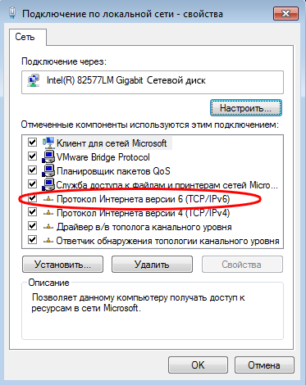

Для эмулятора Cisco Tracer окно настройки компьютера показано ниже:

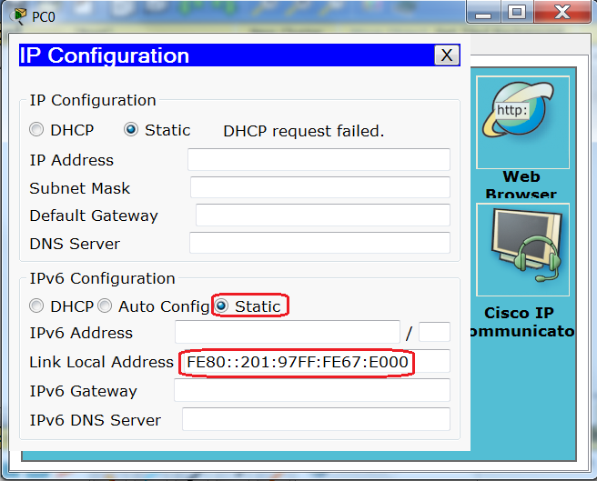

Какой адрес присвоен сетевым интерфейсам компьютеров РС-А и РС-С?

_PCA:_FE80::250:FFF:FE21:4025____________________________________________________________FE80::250:FFF:FE81:589D

Пропингуйте компьютеры РС-А и РС-С между собой используя локальные адреса канала. Почему работает команда ping?

***Сохраните промежуточную топологию в среде Cisco Tracer для последующего показ преподавателю.***

**Часть 2: Настройка IPv6-адресов интерфейсам маршрутизатора**

* + 1. Назначьте глобальные индивидуальные IPv6-адреса одноадресной передачи из таблицы маршрутизации каждому из двух Ethernet-интерфейсов маршрутизатора R1.

R1(config)# **interface g0/0**

R1(config-if)# **ipv6 address 2001:db8:acad:a::1/64**

R1(config-if)# **no shutdown**

R1(config-if)# **interface g0/1**

R1(config-if)# **ipv6 address 2001:db8:acad:1::1/64**

R1(config-if)# **no shutdown**

R1(config-if)# **end**

R1#

* + 1. Введите команду **show ipv6 interface brief**, чтобы проверить, назначен ли каждому интерфейсу глобальный индивидуальный IPv6-адрес.

R1# **show ipv6 interface brief**

Em0/0 [administratively down/down]

unassigned

GigabitEthernet0/0 [up/up]

FE80::D68C:B5FF:FECE:A0C0

2001:DB8:ACAD:A::1

GigabitEthernet0/1 [up/up]

FE80::D68C:B5FF:FECE:A0C1

2001:DB8:ACAD:1::1

Serial0/0/0 [administratively down/down]

unassigned

Serial0/0/1 [administratively down/down]

unassigned

R1#

* + 1. Введите команду **show ipv6 interface g0/0**. Обратите внимание на то, что в интерфейсе содержатся два групповых адреса запрошенных узлов, поскольку узловая часть локального канального IPv6-адреса (FE80) не была настроена в соответствии с узловой частью глобального индивидуального адреса IPv6-адреса (2001:DB8:ACAD:A).
    2. Какие два адреса присвоены каждому сетевому интерфейсу маршрутизатора

* + 1. Сравните узловую часть локального канального адреса каждого интерфейса с его МАС - адресом.

**Примечание**. Отображаемый локальный адрес канала основан на адресации EUI-64, которая автоматически использует для создания 128-битного локального IPv6-адреса канала MAC-адрес интерфейса.

R1# **show ipv6 interface g0/0**

GigabitEthernet0/0 is up, line protocol is up

IPv6 is enabled, link-local address is FE80::D68C:B5FF:FECE:A0C0

No Virtual link-local address(es):

Global unicast address(es):

2001:DB8:ACAD:A::1, subnet is 2001:DB8:ACAD:A::/64

Joined group address(es):

FF02::1

FF02::1:FF00:1

FF02::1:FFCE:A0C0

MTU is 1500 bytes

ICMP error messages limited to one every 100 milliseconds

ICMP redirects are enabled

ICMP unreachables are sent

ND DAD is enabled, number of DAD attempts: 1

ND reachable time is 30000 milliseconds (using 30000)

ND advertised reachable time is 0 (unspecified)

ND advertised retransmit interval is 0 (unspecified)

ND router advertisements are sent every 200 seconds

ND router advertisements live for 1800 seconds

ND advertised default router preference is Medium

Hosts use stateless autoconfig for addresses.

R1#

* + 1. Чтобы узловая часть локального адреса канала соответствовала узловой части глобального индивидуального адреса, вручную введите локальные адреса каналов для каждого из двух Ethernet-интерфейсов маршрутизатора R1.

R1# **config t**

R1(config)# **interface g0/0**

R1(config-if)# **ipv6 address fe80::1 link-local**

R1(config-if)# **interface g0/1**

R1(config-if)# **ipv6 address fe80::1 link-local**

R1(config-if)# **end**

R1#

**Примечание**. Каждый интерфейс маршрутизатора находится в отдельной сети. Пакеты с локальным адресом канала никогда не покидают локальную сеть, а значит, для обоих интерфейсов можно указывать один и тот же локальный адрес канала.

* + 1. Еще раз введите команду **show ipv6 interface g0/0**. Обратите внимание на то, что локальный адрес канала изменился на **FE80::1** и остался только один групповой адрес группа запрошенного узла.

R1# **show ipv6 interface g0/0**

GigabitEthernet0/0 is up, line protocol is up

IPv6 is enabled, link-local address is FE80::1

No Virtual link-local address(es):

Global unicast address(es):

2001:DB8:ACAD:A::1, subnet is 2001:DB8:ACAD:A::/64

Joined group address(es):

FF02::1

FF02::1:FF00:1

MTU is 1500 bytes

ICMP error messages limited to one every 100 milliseconds

ICMP redirects are enabled

ICMP unreachables are sent

ND DAD is enabled, number of DAD attempts: 1

ND reachable time is 30000 milliseconds (using 30000)

ND advertised reachable time is 0 (unspecified)

ND advertised retransmit interval is 0 (unspecified)

ND router advertisements are sent every 200 seconds

ND router advertisements live for 1800 seconds

ND advertised default router preference is Medium

Hosts use stateless autoconfig for addresses.

R1#

Какие групповые адреса назначены интерфейсу G0/0?

1. **Активируйте ПК-А на автоматическое получение IPv6-адреса**

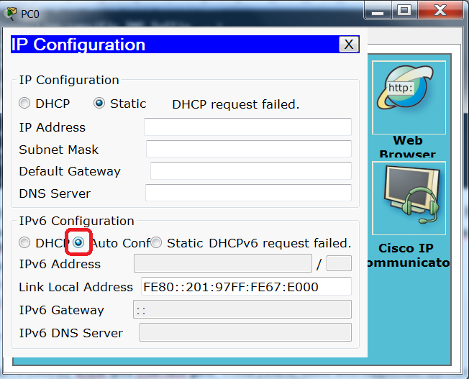

* + 1. В окне командной строки компьютера **ПК-А** введите команду **ipv6config /all**, чтобы получить данные IPv6-адреса, присвоенного интерфейсу компьютера.
    2. 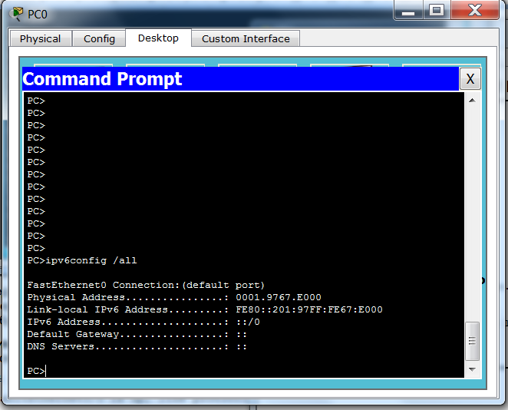

Присвоен ли глобальный индивидуальный IPv6-адрес сетевому адаптеру ПК-А? ___нет______

1. **Активируйте IPv6-маршрутизацию на маршрутизаторе R1.**
   * 1. Активируйте IPv6-маршрутизацию на маршрутизаторе R1 с помощью команды **IPv6 unicast-routing**.

R1 # **configure terminal**

R1(config)# **ipv6 unicast-routing**

R1(config)# **exit**

R1#

* + 1. Введите команду **show ipv6 interface g0/0**, чтобы узнать, какие групповые адреса присвоены интерфейсу G0/0. Обратите внимание на то, что теперь в списке групп для интерфейса G0/0 отображается групповой адрес «всем маршрутизаторам» (FF02::2).

**Примечание**. Это позволит компьютерам получать узловую часть глобального индивидуального IPv6-адреса и данные основного шлюза автоматически с помощью функции SLAAC (Автоконфигурация без сохранения состояния адреса).

R1# **show ipv6 interface g0/0**

GigabitEthernet0/0 is up, line protocol is up

IPv6 is enabled, link-local address is FE80::1

No Virtual link-local address(es):

Global unicast address(es):

2001:DB8:ACAD:A::1, subnet is 2001:DB8:ACAD:A::/64 [EUI]

Joined group address(es):

FF02::1

FF02::2

FF02::1:FF00:1

MTU is 1500 bytes

ICMP error messages limited to one every 100 milliseconds

ICMP redirects are enabled

ICMP unreachables are sent

ND DAD is enabled, number of DAD attempts: 1

ND reachable time is 30000 milliseconds (using 30000)

ND advertised reachable time is 0 (unspecified)

ND advertised retransmit interval is 0 (unspecified)

ND router advertisements are sent every 200 seconds

ND router advertisements live for 1800 seconds

ND advertised default router preference is Medium

Hosts use stateless autoconfig for addresses.

R1#

* + 1. Теперь, когда маршрутизатор R1 входит в многоадресную группу всех маршрутизаторов, ещё раз введите команду **ipv6config /all** на компьютере ПК-А. Изучите данные IPv6-адреса.
    2. 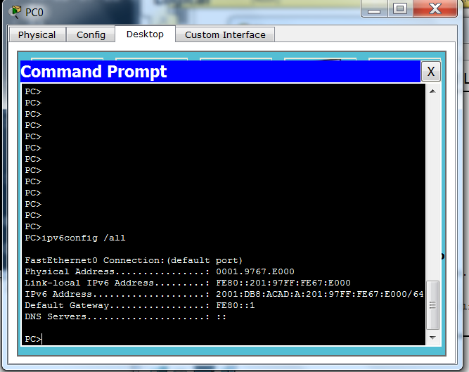

Почему компьютер ПК-А получил сетевую часть, который вы настроили на маршрутизаторе R1?

____Потому что роутер был подключен к многоадресной рассылке____

* + 1. **Зайдите в настройки компьютера ПК-Б и установите режим статического назначения IPv6 - адреса.**
    2. Задайте статический адрес принадлежащий сети подключенной к g0/1. В качестве шлюза используйте локальный канальный адрес интерфейса роутера **fe80::1.**
    3. В командной строке задайте команду **ipv6 config /all**
    4. Изучите данные IPv6-адреса.
    5. Пропингуйте компьютеры РС-А и РС-В между собой.
    6. ***Сохраните промежуточную топологию в среде Cisco Tracer для последующего показа преподавателю***
    7. Поменяйте адрес шлюза на ПК-Б на глобальный индивидуальный адрес интерфейса маршрутизатора g0/1.

Снова пропингуйте компьютеры между собой

* + 1. Введите команду **tracert** на ПК-Б, чтобы проверить наличие сквозного подключения к компьютеру ПК-А.
    2. ***Сохраните промежуточную топологию в среде Cisco Tracer для последующего показа преподавателю***

**Вопросы на закрепление**

* 1. Почему один и тот же локальный адрес канала FE80::1 можно присвоить каждому из двух Ethernet-интерфейсов маршрутизатора R1?

**Каждый интерфейс роутера находится в отдельной сети. Пакеты с локальным адресом канала никогда не покидают локальную сеть, а значит, для обоих интерфейсов можно указывать один и тот же локальный адрес канала**

* 1. Назовите идентификатор подсети в IPv6-адресе одноадресной передачи 2001:db8:acad::aaaa:1234/64.

**Префикс подсети идёт до /64 бит: aaaa**